КОМИТЕТ ПО ОБРАЗОВАНИЮ ПРАВИТЕЛЬСТВА САНКТ-ПЕТЕРБУРГА

Санкт-Петербургское государственное

бюджетное профессиональное образовательное учреждение

«Колледж информационных технологий»

**ОТЧЕТ ПО ПРАКТИЧЕСКОЙ РАБОТЕ №6**

**по МДК09.02 «Оптимизация веб-приложений»**

**Специальность 09.02.07**

**«Информационные системы и программирование»**

**Специализация**

**«Разработчик web и мультимедийных приложений»**

**(по программе базовой подготовки)**

Выполнил студент 91 гр.: А.В. Виноградов_________

Тел.

e-mail

Принял преподаватель: Е.В. Похомович _________

Санкт-Петербург 2020

**СОДЕРЖАНИЕ**

**ВВЕДЕНИЕ** 3

**ПРАКТИЧЕСКАЯ РАБОТА** 4

# **ВВЕДЕНИЕ**

Задача – выполнить практическое задание, включающее в себя обработку формы в PHP. Для отладки решенной задачи был использована сборка веб-сервера XAMPP, процесс написания кода был произведен в Notepad++.

# **ПРАКТИЧЕСКАЯ РАБОТА**

Вариант 1: реализовать обработку данных формы, при этом обязательные поля под номерами: 1, 2, 3, 10. При этом если пункт 10 не из диапазона адресов '.ru', выводить ошибку. Если условия не соблюдены выводится сообщение об ошибке. Если всё верно, выводить данные о пользователе в читабельном виде.

Код обработчика:

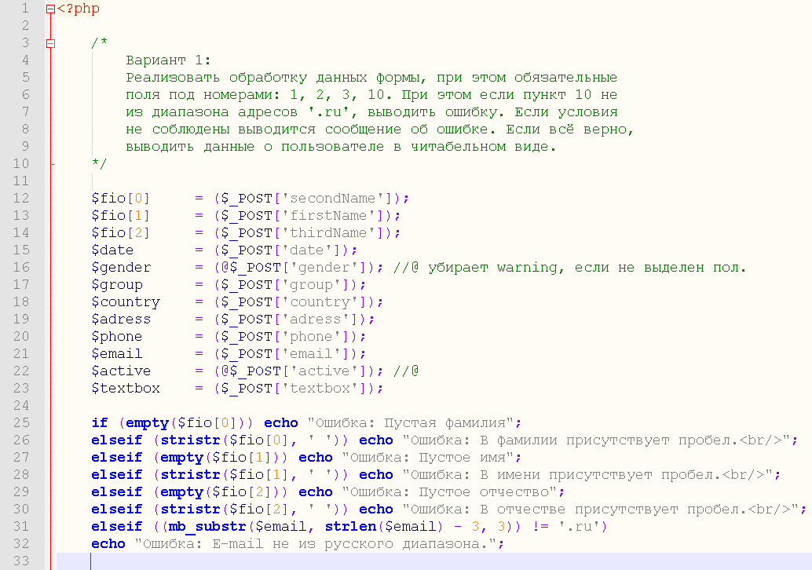

Рисунок 1 – Код задачи

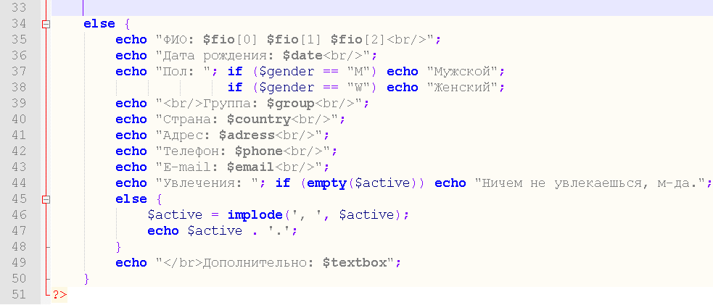

Рисунок 2 – Код задачи

Пустая форма:

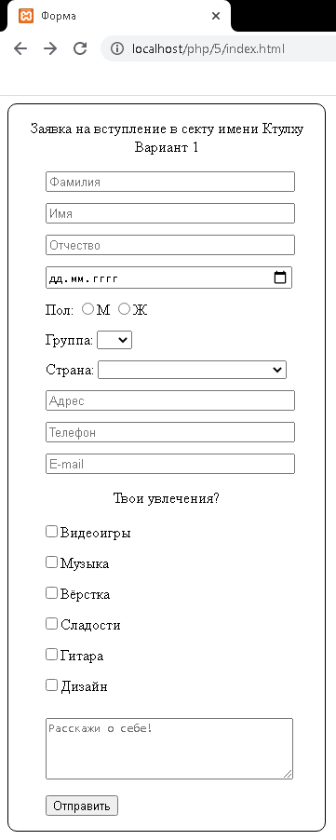

Рисунок 3 – Пустая форма

Заполненная форма:

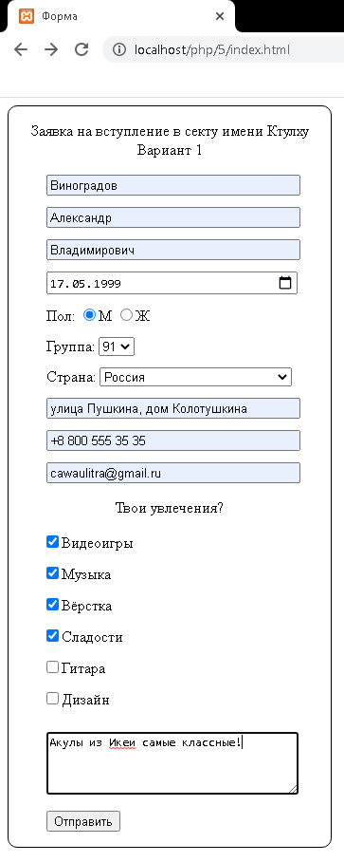

Рисунок 4 – Заполненная форма

Результат положительной обработки:

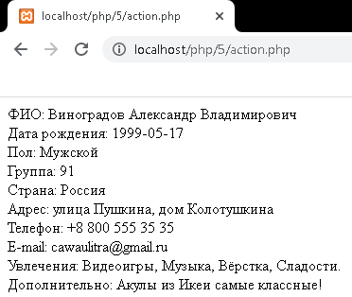

Рисунок 5 – Результат обработки

Попробуем проверить ФИО на наличие символов и E-mail на “.ru”. Начнём с ФИО, введем вместо отчества – несколько пробелов:

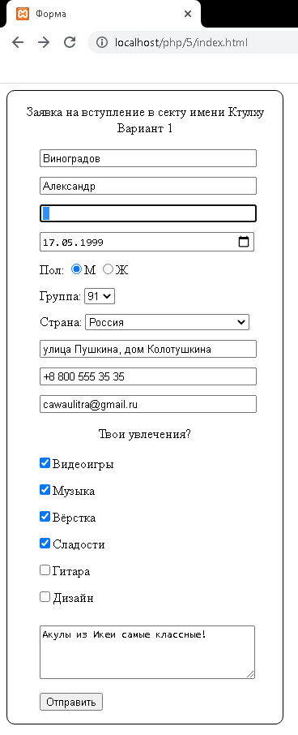

Рисунок 6 – Вписываем неправильное ФИО

Получаем ошибку на выходе.

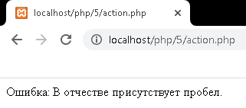

Рисунок 7 – Результат обработки

Теперь изменим окончание эмейла на “.com”:

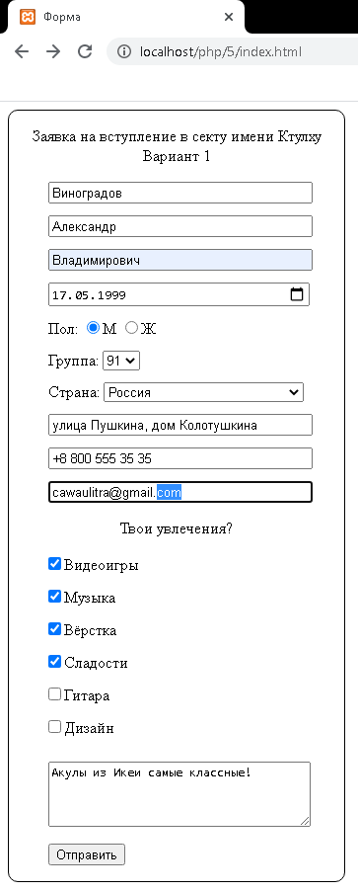

Рисунок 8 – Вписываем запрещенный эмейл

Получаем сообщение об ошибке.

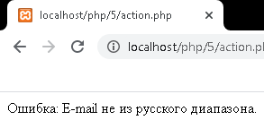

Рисунок 9 – Результат обработки